导师姓名：孔晶

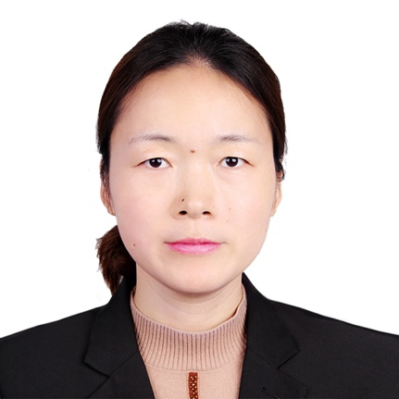

导师简介：
孔晶，女，1980年9月出生，理学博士，教授，硕士生导师。
一直从事制药相关的分子生物学研究，中药化学成分分析及中药生态适应性分析方向。近年曾主持并完成江苏省临床医学专项（BL2013021）、江苏省自然科学基金面上项目（BK2010112）、江苏省教育厅高校课题（09KJB330001）、淮安市农业支撑项目（SN1049）。2009年－2012年在南京军区军事医学研究所进行博士后研究，在站期间申获了中国博士后基金二等资助（20090451569）、江苏省博士后科研资助计划（0901060C）。做为主要参与人参与完成国家自然科学基金面上及青年项目多项。2012年获得江苏省公派出国奖学金资助，赴法国巴斯德研究所进修6个月。2016年获江苏省优秀中青年教师境外研修计划资助，赴美宾夕法尼亚大学进修12个月。目前在国内外核心期刊发表学术论文近30篇，其中SCI收录6篇，ISTP收录5篇，并有3篇论文选为大会报告，并评为优秀论文。获批中国发明专利6项，培养多名研究生，其中2013级、2015级研究生的毕业论文均被评为校级优秀毕业论文。

招生方向：01 化学工程 02 应用化学
联系方式：邮箱：cpukj@163.com 电话：13770492416

